**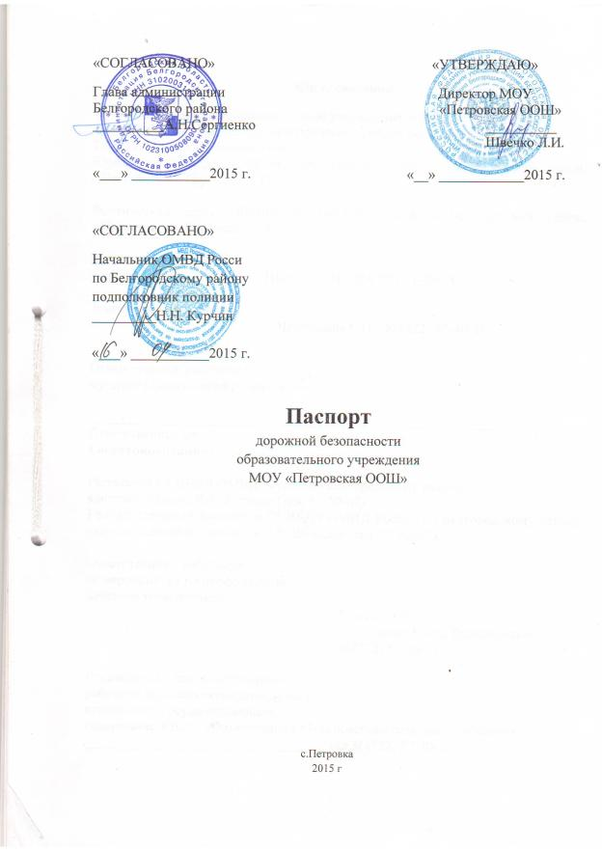**

**Общие сведения**

Муниципальное общеобразовательное учреждение  
 «Петровская общеобразовательная школа Белгородского района Белгородской области»   
Тип образовательной организации Общеобразовательный

Юридический адрес: 308596, Белгородская область, Белгородский район, с.Петровка, ул.Трудовая, д.33.

Фактический адрес: 308596, Белгородская область, Белгородский район, с.Петровка, ул.Трудовая, д.33.

Руководители образовательной организации:

Директор Швечко Лариса Ивановна 8(4722) 57-40-24

Заместитель директора Черкашина Елена Николаевна 8(4722) 57-40-24

Ответственные работники

муниципального органа

образования \_\_\_\_\_\_\_\_\_\_\_\_\_\_\_\_\_\_\_\_\_\_ \_\_\_\_\_\_\_\_\_\_\_\_\_\_\_\_\_\_\_

*(должность) (фамилия, имя, отчество)*

\_\_\_\_\_\_\_\_\_\_\_\_\_\_\_\_\_\_\_\_\_\_\_\_\_\_\_\_\_\_\_\_\_\_\_\_\_\_\_\_\_\_

*(телефон)*

Ответственные от

Госавтоинспекции   
Начальник ОГИБДД ОМВД России по Белгородскому району   
капитан полиции Е.А. Гатунов (тел. 51-50-67)

Государственный инспектор ОГИБДД ОМВД России по Белгородскому району старший лейтенант полиции Д.Е. Шевелев (тел. 51-63-97)

Ответственный работник

за мероприятия по профилактике

детского травматизма   
 Учитель ОБЖ Бахмутская Елена Владленовна 8(4722) 57-40-24

Руководитель или ответственный

работник дорожно-эксплуатационной

организации, осуществляющей

содержание улично-дорожной  
 сети (УДС)[[1]](#footnote-2)\*   
 Админстрация Малиновского сельского поселения тел.8(4722) 57-40-86

Руководитель или ответственный

работник дорожно-эксплуатационной

организации, осуществляющей

содержание технических средств  
организации дорожного  
движения (ТСОДД)\* \_\_\_\_\_\_\_\_\_\_\_\_\_\_\_\_\_\_\_\_\_ \_\_\_\_\_\_\_\_\_\_\_\_\_\_

*(фамилия, имя, отчество) (телефон)*

Количество обучающихся 43

Наличие уголка по БДД 1 коридор МОУ «Петровская ООШ» Наличие класса по БДД нет

Наличие автогородка (площадки) по БДД нет

Наличие автобуса в образовательной организации нет

Владелец автобуса нет

Время занятий в образовательной организации:

1-ая смена: 8 час. 30мин. – 14 час.05 мин.   
2-ая смена: нет

внеклассные занятия: 14 час15 мин. – 18 час. 00 мин.

Телефоны оперативных служб:

Полиция 8(4722) 51-77-16

Пожарная часть 112 \_\_\_\_\_\_\_\_\_\_\_\_\_\_\_\_\_

Больница \_\_\_\_\_\_\_\_\_\_\_\_\_\_\_\_\_\_\_\_\_\_\_\_\_\_\_\_\_\_

**Содержание**

1. План-схемы образовательной организации (сокращение – ОО).
2. **Район расположения образовательной организации, пути движения транспортных средств и детей (обучающихся).**

**МАГАЗИН**

Жилой дом №5

**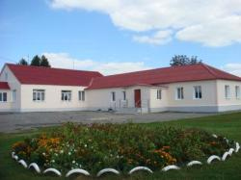**

ОО   
ул.Трудовая д.33

ОО

ул. Трудовая

Жилой дом № 3

**МАГАЗИН**

ул. Молодежная

Жилой дом №7

**М 2. Организация дорожного движения в непосредственной близости от образовательной организации с размещением соответствующих технических средств организации дорожного движения, маршруты движения детей и расположение парковочных мест.**

33_5_35_1_b33_5_35_1_b33_5_35_1_b33_5_35_1_b

Жилой дом №5

**МАГАЗИН**

ул. Молодежная

Жилой дом №7

Условные обозначения

- движение транспорта

- движение детей

-опасный участок

- искуственная неровность   
- тротуар

ОО ул.Трудовая д.33

Жилой дом №3

ул. Трудовая

парковка

ШКОЛА

**3. Маршруты движения организованных групп детей от образовательной организации к стадиону.**

Жилой дом №5

33_5_35_1_b33_5_35_1_b33_5_35_1_b33_5_35_1_b

ШКОЛА

**МАГАЗИН**

ул. Молодежная

Жилой дом №7

ОО ул.Трудовая д.33

ул. Трудовая

Жилой дом №3

стадион

Условные обозначения:  
- движение транспорта по   
улицам

- движение детей по территории ОО

**4. Пути движения транспортных средств к местам разгрузки/погрузки и рекомендуемые безопасные пути передвижения детей по территории образовательной организации.**

33_5_35_1_b33_5_35_1_b33_5_35_1_b33_5_35_1_b

Жилой дом №5

ШКОЛА

**МАГАЗИН**

ул. Молодежная

Жилой дом №7

ОО ул.Трудовая д.33

ул. Трудовая

Жилой дом №3

Условные обозначения:- движение транспорта по   
улицам

- движение транспорта по   
территории ОО

- движение детей по территории ОО

-место разгрузки/погрузки

2. Информация об обеспечении безопасности перевозок детей специальным транспортным средством (автобусом).

1. Общие сведения. Автобуса нет

2. Маршрут движения автобуса образовательной организации. Нет

3. Безопасное расположение остановки автобуса у образовательной организации. Нет

III. **Приложение. План-схема пути движения транспортных средств и детей при проведении дорожных ремонтно-строительных работ вблизи образовательной организации**

Жилой дом №5

33_5_35_1_b33_5_35_1_b33_5_35_1_b33_5_35_1_b

**МАГАЗИН**

ул. Молодежная

Жилой дом №7

Условные обозначения

- движение транспорта

- движение детей

- участок ремонтных работ  
   
-временная пешеходная дорожка 

ШКОЛА

ОО ул.Трудовая д.33

Жилой дом №3

ул. Трудовая

1. \* Дорожно-эксплуатационные организации, осуществляющие содержание УДС и ТСОДД, несут ответственность в соответствии с законодательством Российской Федерации (Федеральный закон «О безопасности дорожного движения» от 10 декабря 1995 г. № 196-ФЗ, Кодекс Российской Федерации об административных правонарушениях, Гражданский кодекс Российской Федерации) [↑](#footnote-ref-2)